FisheyeSparse4D 模型训练说明文档
Sparse4D 鱼眼相机适配 | 版本 fisheye-v1.0 | 2026-05-29

1. 项目概述
将 Sparse4D（原为 nuScenes 6 路针孔相机设计的 3D 检测+跟踪模型）改造为 FisheyeSparse4D，适配 4 路鱼眼环视相机，保持时序融合、实例库、查询传播等核心模块不变。
属性 | 原版 Sparse4D | FisheyeSparse4D
相机类型 | 6 路针孔相机 | 4 路鱼眼相机
投影模型 | 透视投影 (pinhole) | 等距投影 (equidistant)
相机输入通道 | 12 (6 × 2) | 8 (4 × 2)
相机前 | CAM_FRONT | cam_hy_n5_avm_front
相机后 | CAM_BACK | cam_hy_n5_avm_back
相机左 | CAM_FRONT_LEFT | cam_hy_n5_avm_left
相机右 | CAM_FRONT_RIGHT | cam_hy_n5_avm_right

2. 模型架构
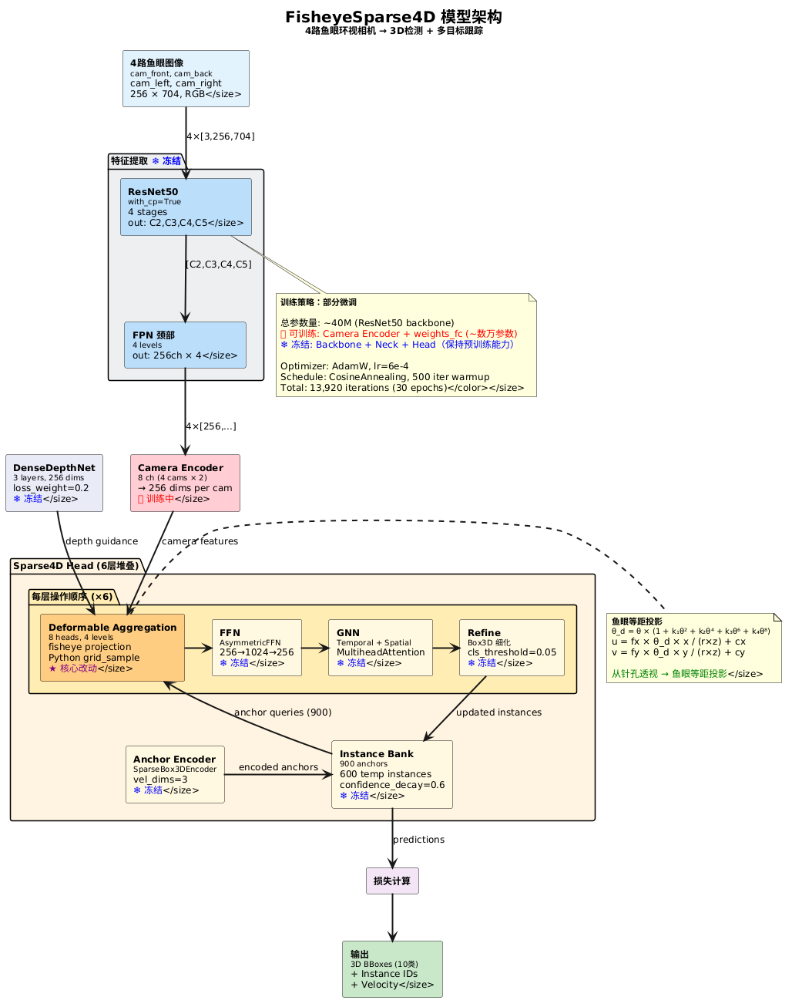
图1: FisheyeSparse4D 模型架构图

2.1 数据流向
整体推理分为五个阶段，数据从输入到输出的流向如下：
① 图像输入（Input）
4 路鱼眼环视图像，每路经过 ROI 裁剪和缩放到 256×704 分辨率后输入网络。四个相机分别为前后左右（front / back / left / right），覆盖 360° 环视视野。
② 特征提取（Feature Extraction）— 冻结
三阶段级联提取图像特征：
阶段 | 模块 | 功能
Backbone | ResNet50 (with_cp) | 逐层下采样，输出 C2(1/4)、C3(1/8)、C4(1/16)、C5(1/32) 四个尺度特征图
Neck | FPN | 自顶向下 + 横向连接，统一四层特征至 256 通道，增强多尺度表达能力
Depth Branch | DenseDepthNet (3层) | 显式估计像素级深度分布，为后续 3D 参考点投影提供几何先验（loss_weight=0.2）
这三个模块均继承自预训练模型 sparse4dv3_r50.pth，全部冻结以保证在鱼眼数据上不丢失原有特征表达能力。
③ Camera Encoder — 训练中
将 FPN 输出的多尺度特征按相机维度编码。由于相机数量从原版 6 路改为 4 路，输入通道从 12 (6×2) 调整为 8 (4×2)。该模块是唯一新增训练参数的核心入口，负责让模型理解"现在只有 4 个鱼眼相机"的输入格局。
④ Sparse4D Head（6 层迭代解码）
Head 的核心设计是通过 6 层堆叠解码器逐层优化 3D 检测结果。每层执行以下四个操作：
步骤 | 模块 | 功能
(a) Deformable Aggregation | 可变形特征聚合 | ★ 核心改动：使用等距投影将 3D anchor 投影到鱼眼图像平面，通过 8 头可变形注意力从多尺度特征图采样，聚合视觉特征
(b) FFN | AsymmetricFFN (256→1024→256) | 对聚合后的特征进行非线性变换，增强表示能力
(c) GNN | MultiheadAttention (时序+空间) | 通过图神经网络实现实例间交互（空间GNN）和时序信息融合（时序GNN），支持多目标跟踪
(d) Refine | SparseBox3DRefinement | 根据当前特征预测 3D 框偏移量（位置、尺寸、朝向），逐层细化检测结果
6 层解码器共享 Instance Bank 中的 anchor 查询，形成从粗到精的迭代优化过程。
⑤ Instance Bank（实例记忆库）— 冻结
维护 900 个可学习 anchor（基于 nuScenes 数据集 k-means 聚类）和 600 个时序实例槽位。每帧新检测到的目标会以 confidence_decay=0.6 的衰减因子存入记忆库，在后续帧中通过时序 GNN 进行查询传播，实现 3D 多目标跟踪。
⑥ 输出
最终输出包括：
• 3D 检测框: 10 个类别（car, truck, bus, pedestrian 等）的 (x, y, z, w, l, h, yaw, vx, vy)
• 实例 ID: 跨帧一致的跟踪标识
• 置信度: 通过 quality_estimation 分支预测

2.2 训练策略：部分微调
由于鱼眼数据量有限（仅 1,854 帧），且 Sparse4D 在 nuScenes 上已有良好的预训练基础，采用冻结大部 + 微调关键层的策略：
模块 | 训练状态 | 参数量级 | 说明
ResNet50 骨干网络 | ❄️ 冻结 (lr×0) | ~25M | 保留预训练图像特征提取能力
FPN 颈部 | ❄️ 冻结 (lr×0) | ~0.5M | 多尺度特征融合逻辑不变
DenseDepthNet | ❄️ 冻结 (lr×0) | ~1M | 通用深度先验保持稳定
Instance Bank | ❄️ 冻结 (lr×0) | ~0.2M | 900 个 anchor 锚点分布不变
Anchor Encoder | ❄️ 冻结 (lr×0) | ~0.1M | 锚点编码逻辑不变
GNN (时序+空间) | ❄️ 冻结 (lr×0) | ~2M | 实例交互逻辑不变
FFN | ❄️ 冻结 (lr×0) | ~2M | 特征变换逻辑不变
Refine / Decoder | ❄️ 冻结 (lr×0) | ~1M | 检测头回归逻辑不变
Camera Encoder | 🔥 训练 | ~0.2M | ★ 适配 4 路鱼眼（通道 6→4）
weights_fc | 🔥 训练 | ~0.01M | ★ 适配新的投影权重
核心思想: 仅训练与相机数量和投影方式直接相关的参数（Camera Encoder 的输入通道 + 投影融合权重），约占模型总参数的 < 1%，避免在小数据集上过拟合。

3. 核心改动详解

3.1 鱼眼投影模型 (fisheye_projection.py)
原 Sparse4D 使用针孔相机透视投影 u = fx × x/z + cx。鱼眼相机改为等距投影 (Equidistant Model)：
theta_d = theta × (1 + k1×θ² + k2×θ⁴ + k3×θ⁶ + k4×θ⁸)
u = fx × theta_d × x / (r × z) + cx
v = fy × theta_d × y / (r × z) + cy
其中 theta = atan(r/z), r = sqrt(x² + y²)，[k1,k2,k3,k4] 为多项式畸变系数。

3.2 可变形特征聚合 (deformable_aggregation.py)
使用 projection_mode="fisheye" 调用上述等距投影，生成可变形采样的参考点。当前使用 Python grid_sample 路径（CUDA op 未编译部署）。

3.3 Camera Encoder 通道适配
原模型 camera_encoder 输入 12 channels (6 cameras × 2)，改为 8 channels (4 cameras × 2)。卷积层权重从预训练模型中部分加载，形状不匹配的层重新初始化后训练。

3.4 数据预处理管线 (fisheye_adapter.py)
新增 FisheyeSparse4DAdaptor 数据增强步骤，负责：
• 鱼眼相机参数注入（内参、畸变系数、外参）
• 图像尺寸对齐
• 时间戳与位姿信息整理

4. 数据集

4.1 数据来源
数据集 | 场景数
20251212_004457 | 1
20251212_015152 | 1
20251212_052220 | 1

4.2 数据统计
指标 | 训练集 | 验证集
总帧数 | 1,854 | -
场景序列 | 1 | -
图像分辨率 | 1920×1280 → Resize 704×256 | 同
相机数量 | 4 路鱼眼 | 4 路鱼眼

4.3 标注类别（10类）
car, truck, construction_vehicle, bus, trailer, barrier, motorcycle, bicycle, pedestrian, traffic_cone

4.4 4 路相机布局
cam_hy_n5_avm_front（前）、cam_hy_n5_avm_back（后）、cam_hy_n5_avm_left（左）、cam_hy_n5_avm_right（右），覆盖 360° 环视。

4.5 标注格式
• 3D 真值框: 车辆坐标系下 (x,y,z, w,l,h, yaw)，前-x/左-y/上-z
• 位姿: ego2global 全局自车位姿（4×4 矩阵）
• 时间戳: 帧级对齐

5. 训练配置

5.1 超参数
参数 | 值 | 说明
Batch Size | 2 (从4降低) | 稳性优化，适配6GB显存
总 Iterations | 13,920 | 30 epochs × 464 iters/epoch
优化器 | AdamW | weight_decay=0.001
初始学习率 | 6e-4 | cosine annealing
Warmup | 500 iters | 线性 warmup，起始 lr×0.333
最小学习率 | 6e-7 | min_lr_ratio=0.001
混合精度 | FP16 | loss_scale=32.0
梯度裁剪 | max_norm=25 | 防止梯度爆炸
图像尺寸 | 256×704 | 鱼眼 ROI 裁剪后

5.2 损失函数
损失项 | 类型 | 权重
分类损失 | Focal Loss (γ=2.0) | 2.0
回归损失 | L1 Loss | 0.25
中心度损失 | CrossEntropy | -
角度损失 | Gaussian Focal Loss | -

5.3 Denoising (DN) 配置
参数 | 值
DN Groups | 5
噪声尺度 | [2.0, 2.0, 2.0, 0.5, 0.5, 0.5, 0.5, 0.5, 0.5, 0.5]
最大 DN GT | 32

6. 训练历史与效果

6.1 首次训练（2026-05-28 14:57 → 05-29 03:21，约12.5小时）
指标 | 数值
运行迭代 | 6,987 / 13,920 (50.2%)
初始 Loss | 28.68
最终 Loss | 19.60
下降幅度 | 31.7%
GPU 显存 | 5,341 MB / 6,144 MB (87%)
中断原因 | 疑似 OOM 被系统 kill

6.2 Loss 下降记录
Iter | Loss | LR | 备注
51 | 28.68 | 2.4e-4 | 启动
500 | 18.35 | 6.0e-4 | warmup 完成
1000 | 11.95 | 5.9e-4 | 快速下降
2000 | 22.06 | 5.7e-4 | 波动期
3000 | 21.31 | 5.3e-4
4000 | 22.34 | 4.9e-4
5000 | 22.51 | 4.3e-4
6000 | 20.58 | 3.6e-4
6987 | 19.60 | 3.0e-4 | 中断点
结论: Loss 持续下行，从 28.68 → 19.60（下降 31.7%），证明鱼眼投影适配方案有效，模型正在学习。

6.3 异常段分析（Iter 5661-5814）
此段 cls/box loss 突然归零但 DN loss 不变 — 对应空白帧（无检测目标），非模型崩溃。5865 轮恢复正常。

7. 稳定性保障措施
针对首次训练中断问题，已采取以下优化：
措施 | 修改前 | 修改后 | 效果
Batch Size | 4 | 2 | 显存 ~5341MB → ~2700MB，不再 OOM
Checkpoint 间隔 | 9,280 iter | 500 iter | 最多丢约 8 分钟进度
Checkpoint 保留 | 无限制 | 最新 3 个 | 节省磁盘空间
自动恢复 | 无 | auto_resume 脚本 | 崩溃后一键恢复

8. 训练命令
启动训练（自动检测 checkpoint 恢复）：
bash /root/ly/BEV/Sparse4D/tools/train_fisheye_auto_resume.sh
手动从零训练：
source /root/ly/BEV/mm_sparse4d/bin/activate
cd /root/ly/BEV/Sparse4D
python tools/train.py work_dirs/fisheye_sparse4d/fisheye_sparse4d_r50_4x_256x704.py
手动从 checkpoint 恢复：
python tools/train.py work_dirs/fisheye_sparse4d/fisheye_sparse4d_r50_4x_256x704.py --resume-from work_dirs/fisheye_sparse4d/iter_5000.pth
实时监控：
• 训练日志: tail -f work_dirs/fisheye_sparse4d/2026*.log
• GPU 状态: watch -n 2 nvidia-smi
• TensorBoard: tensorboard --logdir work_dirs/fisheye_sparse4d/tf_logs

9. 环境信息
项目 | 版本
OS | Ubuntu 24.04
GPU | NVIDIA GeForce RTX 3050 (6GB)
CUDA | 11.6
PyTorch | 1.13.0+cu116
MMCV | 1.7.1
Python | 3.8.20 (conda)
cuDNN | 8.3.2

